世界各国で付加価値税（消費税）を引き下げる動きが進んでいます。コロナ禍の中、多くの国民の負担軽減につながる政策だからです。すでに58カ国で実施、検討されています。

富裕層・大企業への見直しで
コロナ対策の財源確保を

コロナ対策など必要な予算の確保に向け、イギリスやアメリカ、カナダでは富裕層への所得税や法人税などの税率を引き上げて賄おうとしています。日本でも富裕層や大企業が優遇税制によって巨額の富を蓄え、恩恵を独占しています。日本でも不公平な税制を見直し、消費税率を引き下げて、必要な財源を確保し、格差と貧困を解消すべきです。
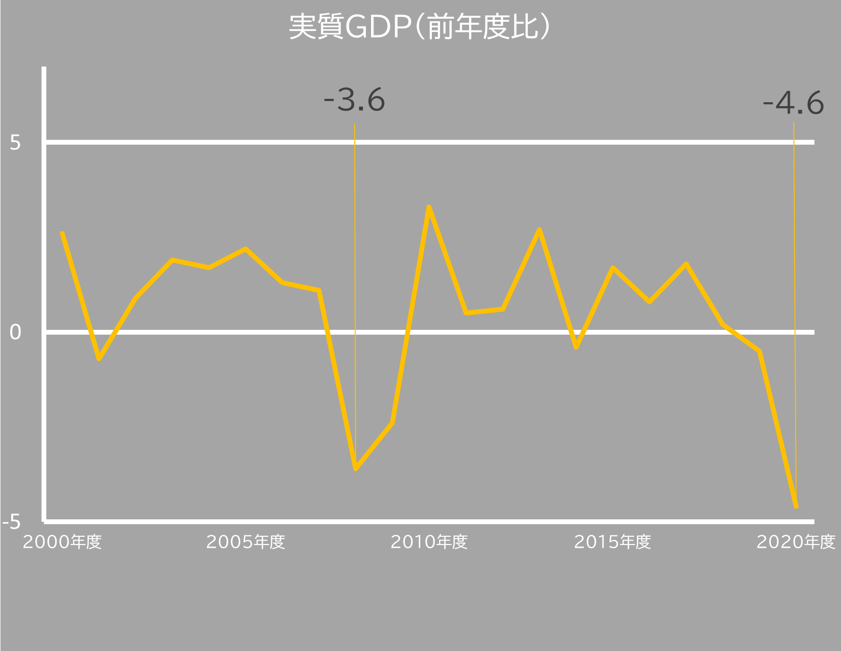
コロナ禍の深刻な影響が政府統計にも現れています。感染拡大と1度目の緊急事態宣言が出された昨年度のGDP（国内総生産）は−4.6％と大幅に落ち込みました。これはリーマンショック時を超える戦後最大の下落です。GDPの半分以上を占める「個人消費」が大きく落ち込んだことが要因です。
経済に大きく響く自粛の影響
消費税減税の一刻も早い実施を
内閣府・経済社会総合研究所データを基に作成
米国や中国は、ワクチン接種や大規模な経済対策により、経済を立て直そうとしています。日本でも個人消費を喚起する消費税減税に踏み出すとともに、一刻も早くワクチン接種を終えるなど感染症対策を迅速に行うことが景気回復につながります。



消費税廃止各界連絡会
東京都豊島区目白2-36-13
全商連内
電話03（3987）4391
FAX 03（3988）0820

